|  |  |
| --- | --- |
| **Российский университет транспорта (МИИТ)**  **Институт транспортной техники и систем управления**  **Кафедра «Управление и защита информации»** | |
| **Отчет**  **по лабораторной работе № 1**  **по дисциплине «Web-программирование»** | |
|  | Выполнили:  Студенты группы ТКИ-542  Зинченко Б.А  Круглов В.А.  Проверил:  Доцент кафедры УиЗи, к.т.н.  Сафронов А.И. |
| Москва 2024 | |

**Оглавление**

1. Цель работы 3

2. Формулировка задачи 3

3. Детализированное текстовое описание ситуации 3

4. Сеть Петри – схема ситуации 4

4.1 Полная 4

4.2 Краткая 5

4.3 Описание краткой сети Петри 6

5. Вывод по работе 7

# Цель работы

Целью данной лабораторной работы является изучение и применение сети Петри для моделирования процессов. В рамках лабораторной работы также отрабатываются навыки построения сетей Петри и их сокращённых версий для описания процессов.

# Формулировка задачи

**а)** В текстовой форме подробно опишите ситуацию, предложенную по варианту индивидуального задания, рассуждая с точки зрения: «Как Вы обычно действуете, сталкиваясь с ней (ситуацией)».

Если Вы никогда ранее не сталкивались с предложенной категорией ситуаций – обсудите ситуацию с коллегой, который (которая) сталкивался (сталкивалась) с подобной категорией ситуаций. Обсудите с ним (с ней) детали и составьте описание материала, получившегося в результате обсуждения.

**б)** В векторном редакторе *Microsoft Office Visio* (или *Draw.IO*) составьте полную, а также краткую сети Петри процесса, увязанного с детализированным описанием ситуации.

**Вариант 13.** «Выполнение покупок, включающих продукцию с "ограничениями на продажу по паспорту"*, на кассе продуктового магазина». Контекст: с момента начала взаимодействия с кассиром до оплаты всех покупок, без исключения.

# Детализированное текстовое описание ситуации

1. **Подготовка перед кассой**: Подходя к кассе с продукцией, на которую распространяются возрастные ограничения (например, алкоголь или табачные изделия), я заранее готовлю паспорт. Это помогает сэкономить время, так как кассир обязательно запросит его при сканировании товара.
2. **Процесс сканирования товаров**: При взаимодействии с кассиром он начинает сканировать все мои покупки.
3. **Запрос кассира о предъявлении паспорта**: Как только кассир доходит до товара с ограничениями, на кассовом терминале появляется запрос на подтверждение возраста покупателя. В этот момент кассир просит меня предъявить паспорт или другой документ. Я передаю документ для проверки.
4. **Проверка возраста**: Кассир проверяет мою дату рождения в документе, чтобы убедиться, что я достиг необходимого возраста для покупки ограниченной продукции.
5. **Продолжение оплаты**: После успешной проверки паспорта кассир завершает сканирование оставшихся товаров, если они есть, и сообщает итоговую сумму к оплате.
6. **Оплата**: Я оплачиваю товары.
7. **Получение чека**: После завершения оплаты кассир выдаёт мне чек. Я забираю покупки и могу покинуть кассу.

# Сеть Петри – схема ситуации

## 4.1 Полная

На рисунке 1 представлена схема полной сети Петри процесса выполнение покупок, включающих продукцию с "ограничениями на продажу по паспорту", на кассе продуктового магазина

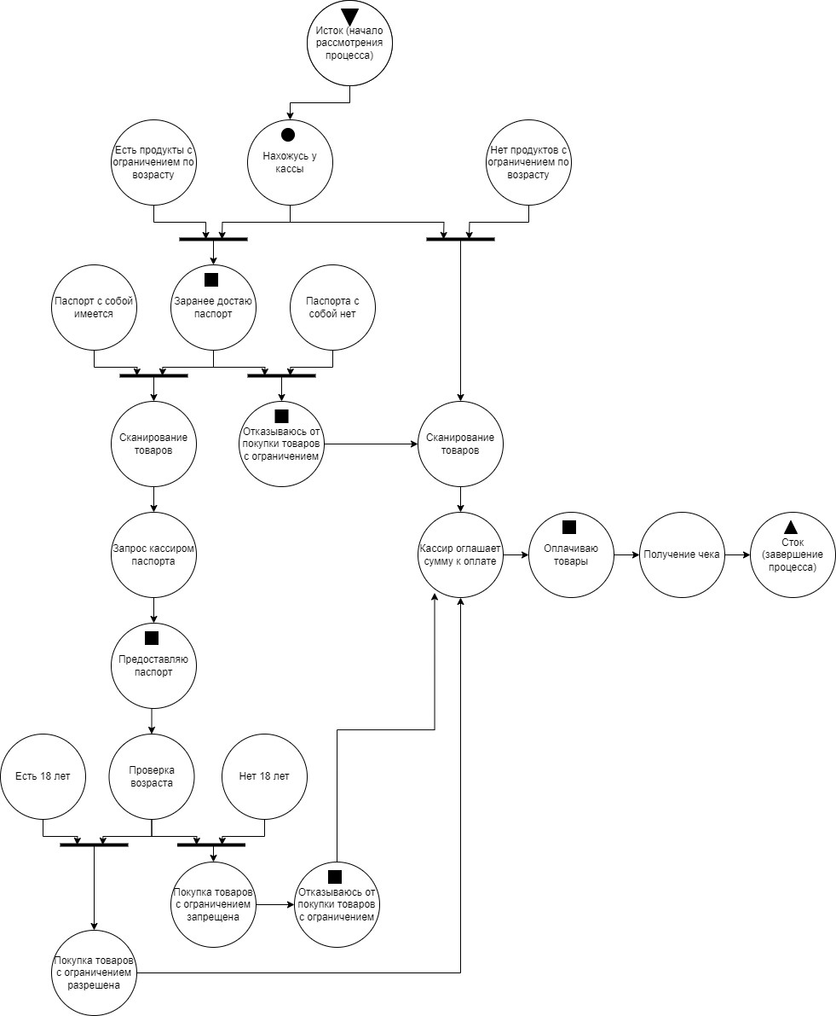

Рисунок 1 - Схема полной сети Петри процесса выполнение покупок, включающих продукцию с "ограничениями на продажу по паспорту", на кассе продуктового магазина

## 4.2 Краткая

На рисунке 2 представлена схема краткой сети Петри процесса выполнение покупок, включающих продукцию с "ограничениями на продажу по паспорту", на кассе продуктового магазина

Рисунок 2 - Схема краткой сети Петри процесса выполнение покупок, включающих продукцию с "ограничениями на продажу по паспорту", на кассе продуктового магазина

## 4.3 Описание краткой сети Петри

- состояния:

S1 – нахожусь у кассы

S2 – проверка возраста

S3 – получаю чек

- действия:

E1 – достаю паспорт

E2 – отказываюсь от покупки товаров, ограниченных возрастом

E3 – предоставляю паспорт

E4 – отказываюсь от покупки товаров, ограниченных возрастом

E5 – оплачиваю товары

- события:

P1 – в корзине есть продукты с ограничением по возрасту (инверсия: таких продуктов нет)

P2 – паспорт с собой имеется (инверсия: не имеется)

P3 – сканирование товаров

P4 – запрос на предоставление паспорта

P5 – больше 18 лет (инверсия: меньше)

P6 – покупка товаров с ограничением по возрасту разрешена (инверсия: запрещена)

P7 – сканирование товаров

P8 – оглашение суммы к оплате

# Вывод по работе

В ходе выполнения лабораторной работы была изучена методология построения сетей Петри для моделирования процессов. Были построены полная и краткая сети Петри, что позволило наглядно отобразить последовательность действий покупателя и кассира, а также возможные варианты развития событий. Полученные результаты демонстрируют эффективность использования сетей Петри для моделирования процессов, где важны условия и последовательности, что делает данный инструмент полезным для анализа и оптимизации различных сценариев взаимодействия в реальной жизни.